|  |  |
| --- | --- |
|  | **УТВЕРЖДАЮ**  Профессор кафедры  ИАНИ ННГУ, д.т.н.  _____________ Н.В. Старостин  «____»______________2021 г. |

Научно-технический отчёт

**на опытно-конструкторскую работу**

**Разработка нейронной сети специального вида (автоэнкодера) для решения задачи редукции пространства многомерных функций**

**(Шифр ПО «Enc»)**

2021 г.

Содержание

Введение 3

1. Содержательная постановка задачи 4

2. Входные данные 5

3. Выходные данные 7

4. Разработка автоэнкодера 8

4.1. Создание обучающей выборки. Задание исходной функции. Функция потерь. Структура автоэнкодера 8

4.1.1. Первая модель автоэнкодера 9

4.1.2. Вторая модель автоэнкодера 9

4.2. Описание структуры автоэнкодера 9

4.2.1. Однослойный автоэнкодер 9

4.2.2. Двухслойный автоэнкодер 9

4.2.3. Вариационный автоэнкодер 9

5. Разработка алгоритма выбора гиперпараметров для построения автоэнкодера с наилучшими показателями точности и сжатия 10

Заключение 11

# Введение

Рассматривается проблема разработки нейронной сети специального вида (автоэнкодера) для решения задачи редукции пространства многомерных функций.

В рамках данного проекта проведены следующие работы:

Разработка структуры автоэнкодера, разработка функции генерации данных для обучения автоэнкодера на базе рандомизированных средств с низкой расходимостью, тестирование автоэнкодера на четырех функциях, разработка функции полного перебора гиперпараметров автоэнкодера.

# Содержательная постановка задачи

Для каждой предоставленной функции построить автоэнкодер, обладающий наилучшими характеристиками по сжатию пространства параметров функции и точности.

# Входные данные

В качестве исходных данных выступает описание исходных функций. Для каждой функции должна быть выполнена программная реализация в рамках ПО «Enc». Программная реализация функций приведена на рисунке 1.

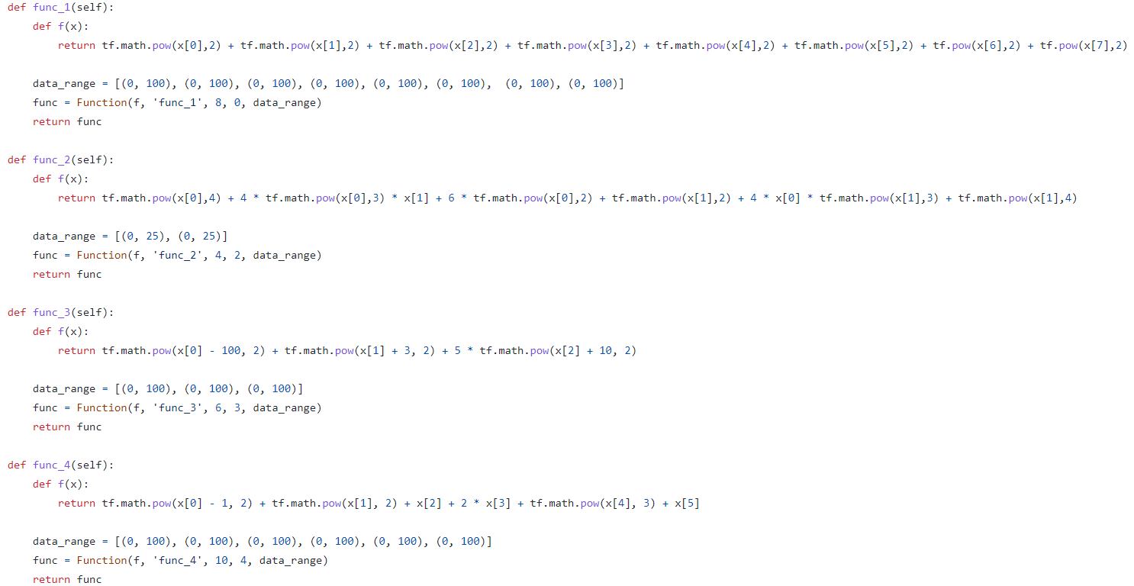

Рисунок 1 – реализация функций

Необходимо определить функцию $f(X)$, задать вектор $(data_range)$ диапазонов допустимых значений для компонент вектора $X$. Параметрами $Function$ являются функция, имя функции, размерность пространства параметров, количество незначащих параметров, вектор диапазонов.

В качестве входных данных были даны следующие четыре функции:

1. $F\left(x\right)=x_{1}^{2}+x_{2}^{2}+x_{3}^{2}+x_{4}^{2}+x_{5}^{2}+x_{6}^{2}+x_{7}^{2}+x_{8}^{2}$

Размерность пространства параметров $= 8$

Количество незначащих переменных $=0$

Не спектр, нелинейная

Область определения $x_{i}∈R,i=\overline{1,8}$

Область значений $F\left(x\right)∈[0,+∞]$

2. $F\left(x\right)={x_{1}}^{4}+4*{x_{1}}^{3}*x_{2}+6*{x_{1}}^{2}+x_{2}^{2}+4*x_{1}*{x_{2}}^{3}+x_{2}^{4}$

Размерность пространства параметров $= 4$

Количество незначащих переменных $=2$

Спектр, нелинейная

Область определения $x_{i}∈R,i=\overline{1,4}$

Область значений $F\left(x\right)∈[0,+∞]$

3. $F\left(x\right)={(x_{1}-100)}^{2}+{(x_{2}+3)}^{2}+5*{(x_{3}+10)}^{2}$

Размерность пространства параметров $= 6$

Количество незначащих переменных $=3$

Спектр. нелинейная

Область определения $x_{i}∈R,i=\overline{1,6}$

Область значений $F\left(x\right)∈[0,+∞]$

4. $F\left(x\right)={(x_{1}-1)}^{2}+{x_{2}}^{2}+x_{3}+2*x_{4}+{x_{5}}^{3}+x_{6}$

Размерность пространства параметров $= 10$

Количество незначащих переменных $=4$

Спектр. нелинейная

Область определения $x_{i}∈R,i=\overline{1,10}$

Область значений $F\left(x\right)∈[-∞,+∞]$

# Выходные данные

К выходным данным ПО «Enc» относятся:

- описание структуры и параметров обученной нейронной сети, обеспечивающей сжатие параметров исходной функции

Сохранение весов происходит в соответствии со стандартной функцией сохранения весов API Keras. Файл с весами будет сохранен в папке encoderProject-master\Saved models\Weights.

Файл с параметрами нейронной сети будет сохранен в папке encoderProject-master\Saved models\Params. В файле будут записаны выбранные гиперпараметры нейронной сети. Тип автоэнкодера указан в названии файла. Пример файла с параметрами приведен на рисунке 2.

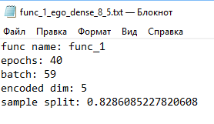

Рисунок 2 – файл, содержащий параметры автоэнкодера.

- показатели нейронной сети по степени сжатия и точности аппроксимации

Для обученной сети ПО «Enc» строит графики отклонений по всем параметрам и указывает среднее отклонение по $Y$. Пример графиков указан на рисунке 3.

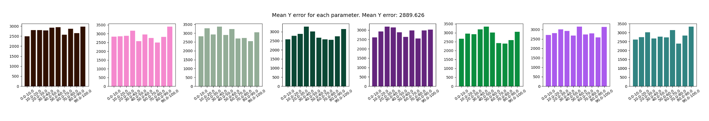

Рисунок 3 – Графики отклонений по параметрам функции

# Разработка автоэнкодера

# Создание обучающей выборки. Задание исходной функции. Функция потерь. Структура автоэнкодера

Для каждой компоненты вектора $X$ задается диапазон допустимых значений. Создается $n$ векторов $X$, являющих последовательностью Соболя – квазислучайной последовательностью с низкой расходимостью. Данная функция реализована с помощью библиотеки sobol_seq [https://github.com/naught101/sobol_seq]. На рисунке 4 продемонстрировано расположение 1000 точек последовательности Соболя на двумерной плоскости, а также рассчитана их дисперсия $=0.0832$, при увеличении количества точек дисперсия будет уменьшаться и стремиться к константе. Доказательство, что последовательность Соболя является последовательностью с низкой расходимостью, приведено в *[Соболь, И.М. и Левитан, Ю.Л. (1976). «Производство точек, равномерно распределенных в многомерном кубе» Тех. Доп. 40, Институт прикладной математики АН СССР].*

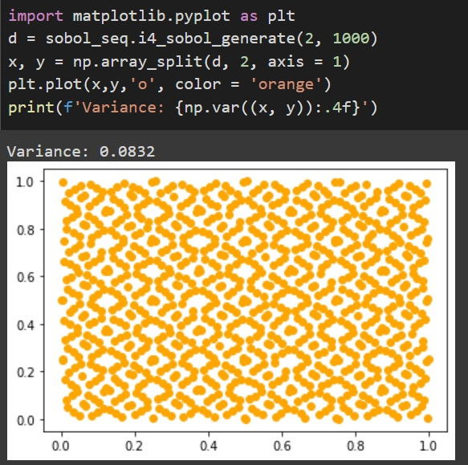

Рисунок 4 – расположение 1000 точек последовательности Соболя.

$d\%$ векторов выбирается для тренировочной выборки, оставшиеся выбираются для валидационной выборки.

# Первая модель автоэнкодера

Для каждого вектора $X$ высчитывается соответствующий вектор $Y$ и конкатенируется с ним. Получившийся вектор подается на вход автоэнкодера. Функцией потерь выбирается средняя разность квадратов между поданным на вход вектором и выходным вектором автоэнкодера.

# Вторая модель автоэнкодера

Вектор $X$ подается на вход автоэнкодера. Функцией потерь выбирается средняя разность квадратов между вектором $Y,$ рассчитанном по входному вектору $X$ и вектором $Y^{'}$, рассчитанном по выходному вектору автоэнкодера.

# Описание структуры автоэнкодера

Общая структура автоэнкодеров. Входной слой, слои кодировщика, внутренний слой – последний слой кодировщика, входной слой декодировщика, слои декодировщика, выходной слой – последний слой декодировщика.

Входной слой, слои кодировщика и внутренний слой образуют структуру кодировщика (Encoder).

Входной слой декодировщика, слои декодировщика и выходной слой образуют структуру декодировщика (Decoder).

# Однослойный автоэнкодер

Слои кодировщика и декодировщика имеют по одному полносвязному слою.

# Двухслойный автоэнкодер

Слои кодировщика и декодировщика имеют по два полносвязных слоя.

# Вариационный автоэнкодер

В слое декодировщика входной вектор сжимается до размера внутреннего слоя полносвязным слоем, получившийся вектор принимается за математическое ожидание и логарифм дисперсии. Создаётся вектор случайных величин с нормальным распределением, математическое ожидание и дисперсию которых получили на предыдущем слое. Слой декодировщика имеет два полносвязных слоя.

# Разработка алгоритма выбора гиперпараметров для построения автоэнкодера с наилучшими показателями точности и сжатия

Для тестирования были выбраны следующие гиперпараметры:

$m$– размер внутреннего слоя

$d$– процент разделения тестовых данных на обучающую выборку и валидационную

$enc_type$– тип автоэнкодера

$epoch$– количество эпох обучения

$batch-$ количество пакетов, на которое разобьётся выборка

Для построения автоэнкодера с наилучшими показателями точности и сжатия был реализован алгоритм полного перебора гиперпараметров. Данный алгоритм работает очень долго и для ускорения был применен алгоритм эффективной глобальной оптимизации. (smt.applications.EGO)

Алгоритм эффективной глобальной оптимизации основан на Байесовской оптимизации. Более подробно с данным алгоритмом можно ознакомиться в статье [*Jones, D. R., Schonlau, M., & Welch, W. J. (1998). Efficient global optimization of expensive black-box functions. Journal of Global optimization, 13(4), 455-492.*] или в документации к используемой библиотеке [https://smt.readthedocs.io/en/latest/_src_docs/applications/ego.html].

Алгоритм полного перебора обучает нейросеть для каждого набора гиперпараметров. Гиперпараметры выбираются следующим образом:

- будут рассмотрены все разработанные типы автоэнкодеров: однослойный, двухслойный и вариационный

$epoch$ перебирается с $5$ по $55$ с шагом $5$

$batch$ перебирается как степени двойки с $2^{4}$ по $2^{8}$

$m$ перебирается с половины размерности пространства параметров по размерность пространства параметров минус один с шагом один

$d$ перебирается с $0.5$ по $0.9$ с шагом $0.1$

# Заключение

Была поставлена задача разработки нейронной сети специального вида (автоэнкодера) для решения задачи редукции пространства многомерных функций. В ходе работы все требования к функциональным характеристикам разрабатываемого ПО были выполнены.